G613/I Scheda creata il 4 gennaio 2024
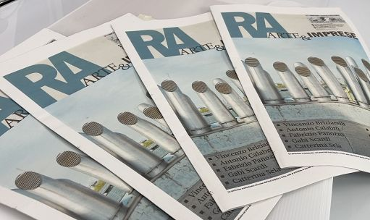Descrizione bibliografica
*Arte & imprese. – [1]- . - [Torino : Allemandi, 2023]- . - volumi : ill. ; 45 cm. ((Annuale. - CFI1117820
Fa parte di: I *rapporti annuali del Giornale dell'arte
Variante del titolo: *Ra. Arte & imprese
Soggetto: Imprese - Attività culturale – Periodici

Informazioni storico-bibliografiche

Arte e imprese, relazione sempre più stretta “per pensare meglio”
Il Giornale dell’Arte dedica al tema un nuovo inserto
Torino, 28 dic. (askanews) – La relazione tra le imprese e la cultura è sempre più stretta e lo si vede dal proliferare di iniziative private dedicate alle varie arti in tutta Italia, dalle grandi banche che promuovono musei e mostre alle aziende che commissionano opere, ai premi delle fondazioni. Il Giornale dell’Arte, storica testata culturale, ha dedicato a questo tema un nuovo inserto, Arte e imprese. “Ci sono imprese – ha detto ad askanews l’amministratore delegato della società editrice Allemandi, che dal 1983 pubblica la rivista – che sempre di più utilizzano l’arte per pensare meglio, la introducono nei propri processi produttivi, la introducono come elemento di welfare per le proprie famiglie, per le proprie comunità e comprendono che l’arte può aiutare a riflettere meglio in modo più laterale i problemi che tutti i giorni affrontiamo nelle nostre aziende e possono essere migliori. Più nello specifico, Arte e imprese affronta la relazione tra l’impresa e la cultura con un duplice approccio: “Abbiamo raccolto voci istituzionali che da anni fanno ricerca in questo ambito – ha aggiunto Cerutti – e dall’altra parte le abbiamo messe in relazione con una dinamica più narrativa affidata al nostro collaboratore Nicola Zanella, che ha raccontato con registro più narrativo, esempi virtuosi di investimenti di capitali privati, di imprese in cultura. Da una parte un binario scientifico quantitativo, andremo a fare analisi quantitative dei bilanci e degli investimenti di imprese private in cultura, e dall’altra parte un binario qualitativo dove andremo a raccontare storie piccole, molto piccole anche, oppure grandi, che sono storie virtuose di come l’impresa privata, attraverso la cultura e grazie alla cultura, può portare un quid per le comunità in cui questa si esprime”. Proprio questo sembra essere il punto centrale, la relazione con i territori e con il pubblico locale, cui si guarda anche come forma di “restituzione” di valore: anche questo è uno dei temi centrali nell’ottica di potenziare la responsabilità sociale, a tutto tondo, delle imprese. https://askanews.it/2023/12/28/arte-e-imprese-relazione-sempre-piu-stretta-per-pensare-meglio-2/

